Preguntas de repaso:

(Sin apuntes, intentá resolver el siguiente cuestionario)

1. ¿Qué es un periférico?
2. ¿Cuál es la diferencia entre un periférico de entrada y uno de salida? Mencioná un ejemplo de cada uno.
3. Define con tus palabras Tecnología de la información
4. ¿En qué año se creó la Pascalina?
5. ¿Qué funciones cumple la unidad central de procesamiento (CPU)?
6. ¿Cuando hablamos de arquitectura interna a que nos referimos? ¿Ademas, qué componentes forman parte de la arquitectura interna de una computadora?
7. ¿Qué es una instrucciòn?
8. ¿Qué puedes decir con respecto a esta  imagen? Describe cada uno de sus niveles

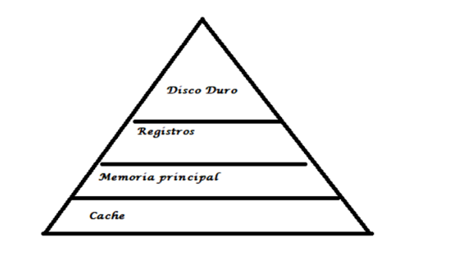

1. Un periférico es cualquier aparato que se conecta a la computadora para que podamos usarla mejor.

Por ejemplo, el teclado sirve para escribir, el mouse para movernos por la pantalla, y la impresora para sacar cosas en papel. Son como herramientas que ayudan a que la compu haga más cosas.

1. Un periférico de entrada sirve para meter información en la computadora.

Ejemplo: el teclado, porque con él escribimos datos que la compu recibe.

Un periférico de salida sirve para sacar información de la computadora.

Ejemplo: el monitor, porque muestra lo que la compu está haciendo.

1. La Tecnología de la Información es todo lo que usamos para guardar, enviar o trabajar con información usando computadoras, internet, celulares u otros dispositivos. Nos ayuda a comunicarnos, buscar datos, estudiar, trabajar y muchas cosas más usando la tecnología.
2. La Pascalina se creó en el año 1642. Fue una de las primeras calculadoras mecánicas, inventada por Blaise Pascal para ayudar a su papá a hacer cuentas.
3. La unidad central de procesamiento (CPU) es como el "cerebro" de la computadora. Sus funciones principales son:

Recibir instrucciones, como cuando abrís un programa.

Procesar datos, o sea, hacer los cálculos y tareas que le pedís.

Controlar todo lo que pasa en la compu, coordinando a los otros componentes.

En resumen, la CPU se encarga de que la computadora funcione y haga lo que le decimos.

1. Cuando hablamos de **arquitectura interna**, nos referimos a cómo está organizada **por dentro** una computadora, o sea, las partes que no se ven pero que hacen que funcione.

Los **componentes principales** que forman parte de la arquitectura interna son:

* **CPU:** el cerebro que hace los cálculos.
* **Memoria RAM:** guarda datos y programas mientras se están usando.
* **Placa madre:** donde se conectan todos los componentes.
* **Disco duro o SSD:** donde se guarda toda la información y programas.
* **Fuente de alimentación:** da energía a todos los componentes.

Estos elementos trabajan juntos para que la computadora pueda funcionar correctamente.

1. Una instrucción es una orden o paso que le damos a la computadora para que haga algo.
2. La imagen muestra una pirámide de jerarquía de memoria en una computadora. Esta pirámide representa los diferentes tipos de memoria que se usan, organizados según su velocidad y capacidad. De abajo hacia arriba, cada nivel es más lento pero tiene más capacidad.